Міністерство освіти і науки України
Національний технічний університет
«Дніпровська Політехніка»
Факультет інформаційних технологій
Кафедра Системного аналізу та управління


ПРАКТИЧНА РОБОТА №1
З дисципліни:
Поглиблене програмування в середовищі Java

Виконав:
Студент групи 122-20-3
Сорокопуд Є.М.

Перевірив:
Мінєєв О.С.

м. Дніпро
2023

Лабораторна робота номер 1. CVS. GIT
Під'єднати до intellij Idea систему CVS. А саме GIT. Створити аккаунт в хмарному середовищі github, під'єднати свій проект в intellij Idea до свого аккаунту github та завантажити нульову лабораторну роботу на github аккаунт. Кожну нову лабораторну роботу робити в окремії гілці(з іменем лабораторної наприклад «LR_3») а потім після того як її написали мержити гілку до мастера.
Обов'язково перевірте, щоб ваш проект лабораторних робіт на GitHub мав вільний доступ усіх бажаючих до вашого коду. Обмеження доступу до ваших лабораторних робіт буде розцінено, як помилка при виконанні лабораторної роботи

Хід роботи:
Створюю репозиторій в GitHub
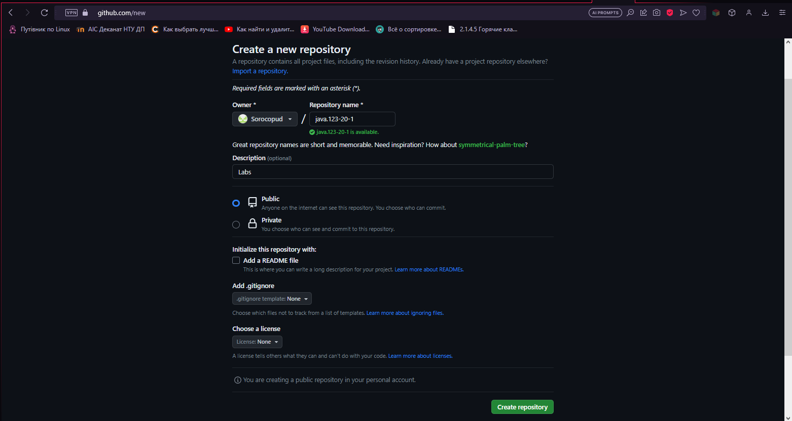
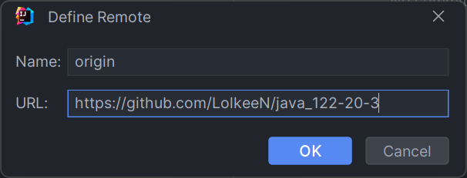
Рис.2.1 Роблю пуш в репозиторій

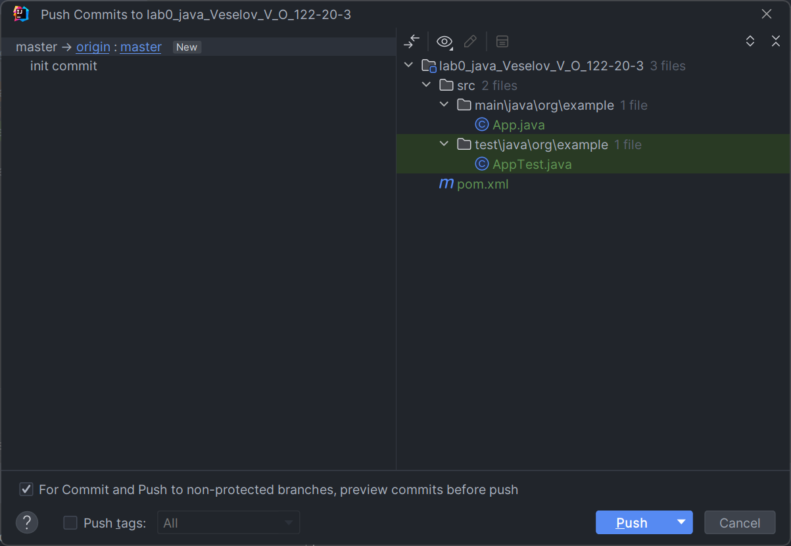
Рис.2.2. Роблю пуш в репозиторій
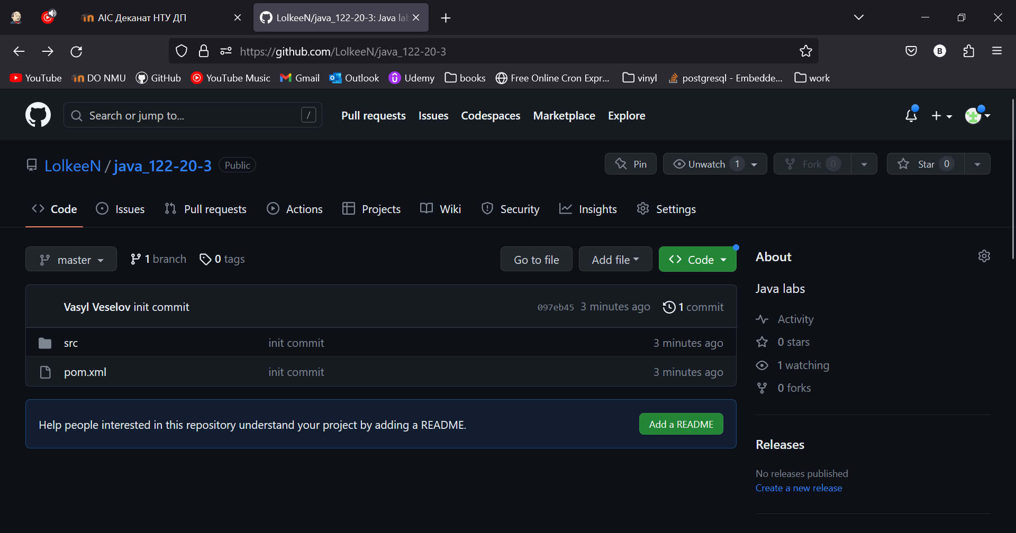
Рис.3. Репозиторій після пуша
Висновок:
Виконуючи лабораторну роботу було вивчено інтеграцію IDEA та GIT

